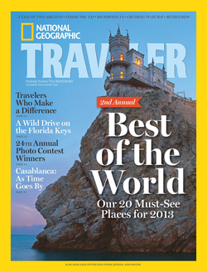
Consignes :
Tu es un journaliste du célèbre magazine The National Geographic, spécialisé dans la photographie de nature et de paysage. Tu es envoyé par ta rédactrice en chef à Punta Cana, afin de réaliser un reportage sur cette station balnéaire.
Pour écrire ton article, il va falloir que tu décrives ce que tu vas découvrir sur place et que tu choisisses des illustrations que tu devras légender. Tu dois faire voyager ton lecteur jusqu’à cette île de rêve en gardant les yeux ouverts car tout n’y est pas toujours aussi paradisiaque qu’il n’y paraît…
Rends-toi pour commencer à cette adresse web. Tu y trouveras ton billet d’avion et ta réservation d’hôtel pour démarrer ton voyage !
https://padlet.com/MmedAntoni/PuntaCana
Coups de pouce :
- Exemple d’article du National Geographic au cas où tu serais en panne d’inspiration : https://www.nationalgeographic.fr/voyage/2017/04/tahiti-et-la-polynesie-nos-iles-aux-tresors

- Pour rédiger – ton article doit faire au moins trois paragraphes : n’hésite pas à marquer d’abord toutes les informations utiles au brouillon et à les classer ensuite en trois parties !


  - Pense à faire un alinéa au début de chaque paragraphe ! Utilise la touche tabulation, située en général en haut à gauche de ton clavier :

  - Dans le premier, situe la station balnéaire de Punta Cana : où est-ce ? Décris en allant du plus général au plus précis ou inversement, n’oublie pas de donner le nom du pays, la région du pays, l’océan ou la mer et le continent le plus proche ! Dis aussi d’où viennent les touristes en majorité et comment ils et elles viennent jusque-là.

  - Dans le deuxième paragraphe, décris comment est l’île : que vois-tu comme paysages ? Comment est la végétation ? Qu’est-ce qui attire les touristes à cet endroit-là ?

  - Dans le troisième paragraphe, tu dois faire comprendre à tes lecteurs et tes lectrices les conséquences du tourisme sur le pays, les populations et l’environnement :

    - Quels sont les effets positifs du tourisme ?
    - Quels sont les effets négatifs du tourisme ?
- Pour illustrer – ton article doit contenir au moins une illustration :

  - N’oublie pas d’écrire une légende pour décrire ton illustration, une photographie par exemple, et dire pourquoi tu l’as choisie (par exemple : Cette photographie montre bien… / Sur cette photographie, nous pouvons voir…) ;

  - Pense à ne prendre que des images libres de droits ! Attention au droit d’auteur : ce n’est pas parce que l’image est visible sur internet que tu peux la réutiliser comme tu en as envie ! Voici un exemple de marche à suivre :

    - Rends-toi sur un moteur de recherche (je te conseille https://www.ecosia.org/) ;
    - Tape ta recherche (par exemple : plage Punta Cana) et clique sur l’onglet Images
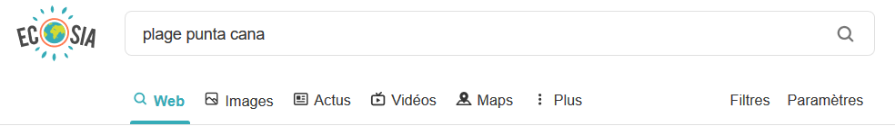
    - Tape ensuite sur « Filtres » et dans le menu « Licence », choisis un paramètre pour trouver les images libres de droits :
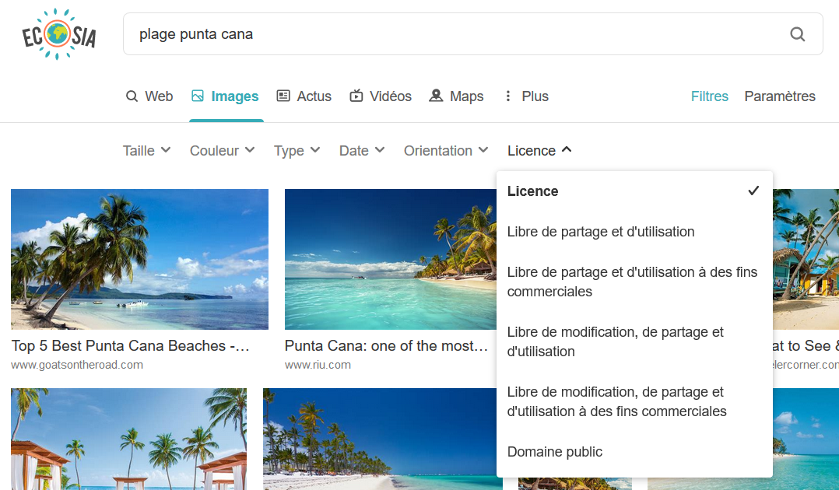
Celui-ci par exemple, l’auteur ou l’autrice de l’image a autorisé son partage et son utilisation par une autre personne. Le dernier, « Domaine public », signifie que son ou sa propriétaire a renoncé à ses droits sur l’image.

